Séquence 3 Sélecteurs CSS Complexes suites [utiliser div et span comme conteneurs]

Sélectionner un élément selon qu’il possède un attribut
Les attributs utilisés en général href, src, target, class, etc.
Exemple

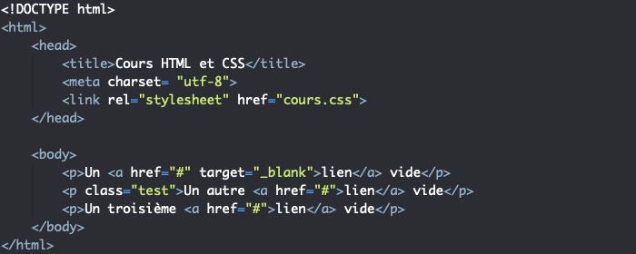
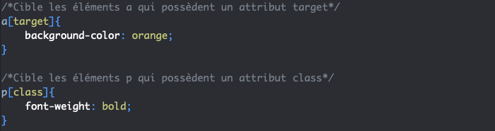
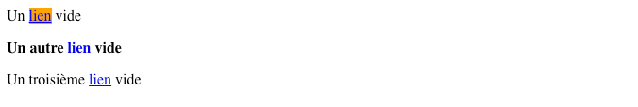

Un attribut avec une valeur exactement
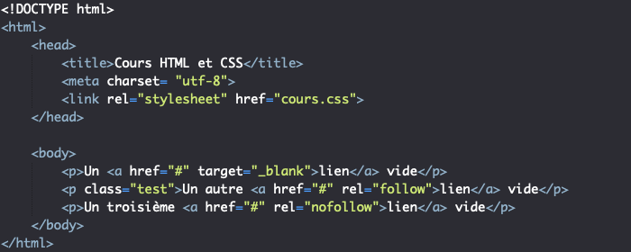
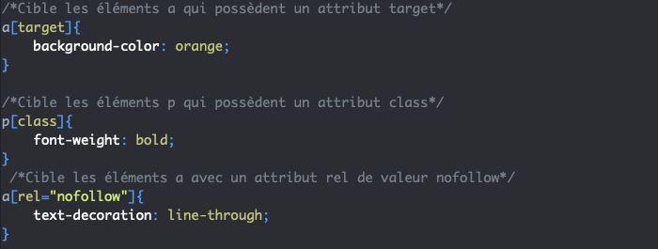
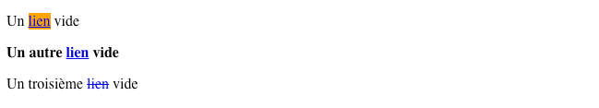
Note : l’attribut rel sert à indiquer la relation entre le document de départ et le document lié. Ici, la valeur nofollow permet d’indiquer aux robots des moteurs de recherche qu’il n’est pas nécessaire de suivre le lien. Cet attribut est souvent utilisé à des fins d’optimisation du référencement.

Sélectionner un élément selon qu’il possède un attribut contenant une sous-valeur distincte (séparée du reste par un espace)
Exemple img[alt~="soleil"].

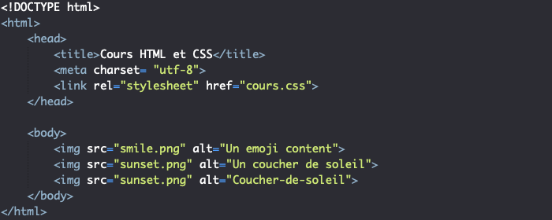
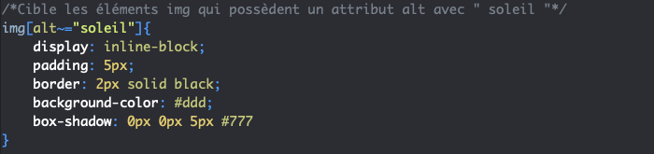
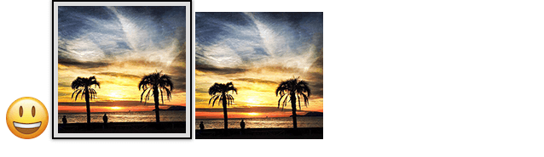

Sélectionner un élément selon qu’il possède un attribut commençant par une certaine sous-valeur
Exemple : E[foo^=val].

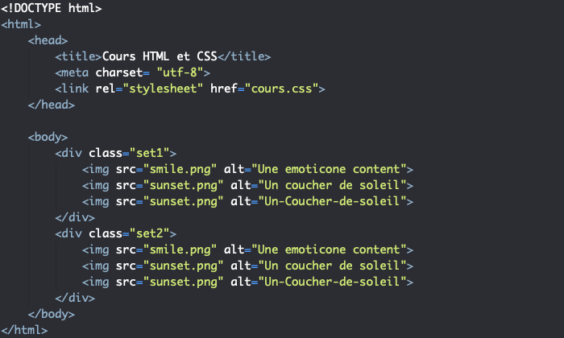
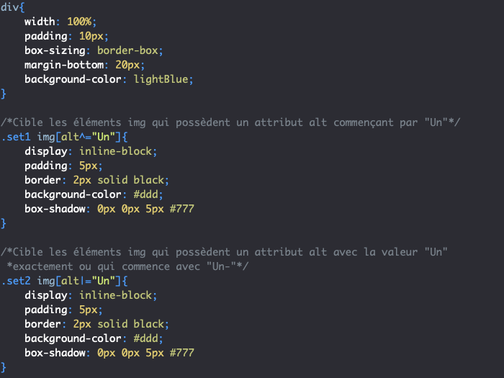
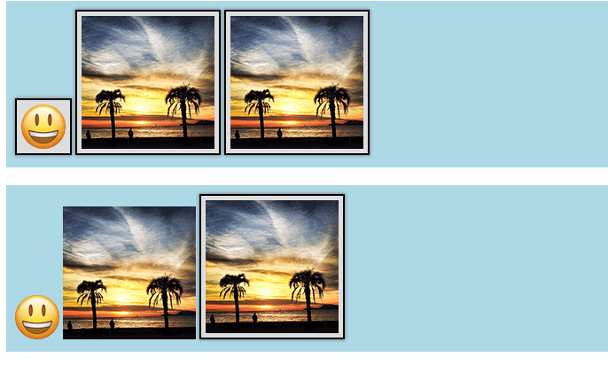

Sélectionner un élément selon qu’il possède un attribut se finissant par une certaine sous-valeur
Exemple : a[href$=".com"].

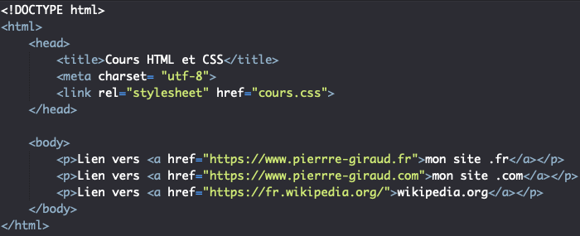
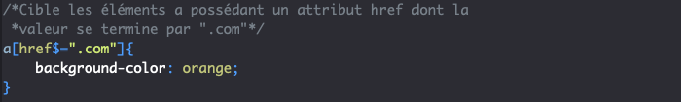
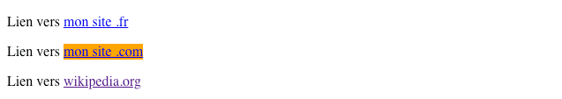

Sélectionner un élément selon qu’il possède un attribut possédant une valeur parmi d’autres
Exemple E[foo*="val"]
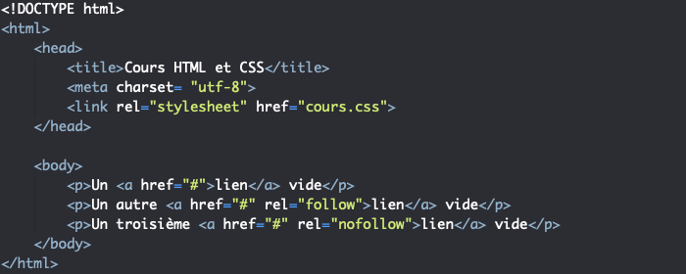
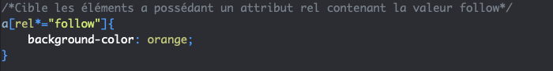
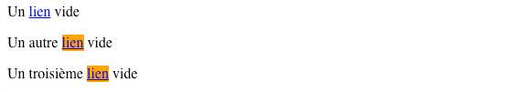

Les pseudo classes

Définition et syntaxe des pseudo-classes
Les pseudo-classes vont nous permettre de cibler des éléments HTML en fonction de leur état, ou plus exactement d’appliquer des règles CSS à des éléments HTML uniquement dans un certain contexte (lorsqu’ils sont dans un certain état).
Exemple.
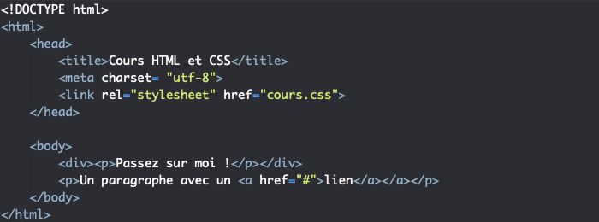
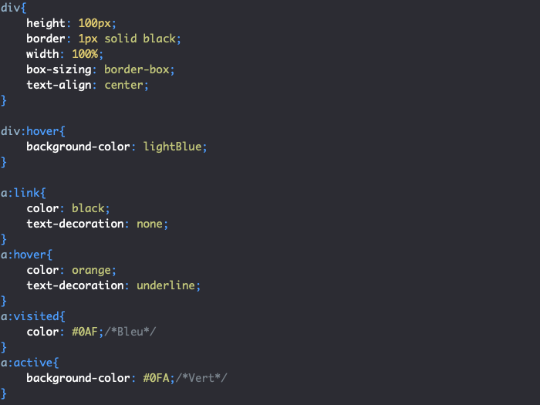
Notez qu’en cas d’application de plusieurs des pseudo-classes ci-dessus à un élément on respectera l’ordre d’écriture suivant en CSS : d’abord les déclarations liées à :link puis :visited puis :hover et enfin :active.

Liste complète des pseudo-classes et définition

Sélecteur | Description | Version CSS
E:link | Sélectionne tout élément E représentant l’ancre d’un lien non visité jusqu’à présent | CSS1
E:visited | Sélectionne tout élément E représentant l’ancre d’un lien déjà visité | CSS1
E:active | Sélectionne un élément E au moment où il est cliqué | CSS1
E:hover | Sélectionne un élément E lorsque le curseur de la souris passe dess us | CSS2
E:focus | Sélectionne un élément E qui a le focus (dans lequel le curseur de la souris est placé) | CSS2
E:first-child | Sélectionne tout élément E étant le premier enfant de son parent | CSS2
E:lang(fr) | Sélectionne tout élément E dont l’attribut langage possède la valeur « fr » | CSS2
E:target | Sélectionne un élément E contenant une ancre qui vient d’être cliquée à partir d’un lien ancre | CSS3
E:enabled | Sélectionne tout élément E avec lequel l’utilisateur peut interagir et qui est activé | CSS3
E:disabled | Sélectionne tout élément E avec lequel l’utilisateur peut interagir et qui est desactivé | CSS3
E:root | Sélectionne un élément E racine du document | CSS3
E:empty | Sélectionne tout élément E qui ne possède pas d’enfant (ni de noeud de type texte) | CSS3
E:nth-child(n) | Sélectionne tout élément E étant le n-ième enfant de son parent | CSS3
E:nth-last-child(n) | Sélectionne tout élément E étant le n-ième enfant de son parent en comptant les enfants à partir du dernier | CSS3
E:checked | Sélectionne tout élément E de type input coché au sens large (checked ou selected) | CSS3
E:last-child | Sélectionne tout élément E étant le dernier enfant de son parent | CSS3
E:only-child | Sélectionne tout élément E qui est le seul enfant de son parent | CSS3
E:nth-of-type(n) | Sélectionne tout élément E étant le n-ième enfant d’un certain type par rapport à son parent | CSS3
E:nth-last-of-type(n) | Sélectionne tout élément E étant le n-ième enfant d’un certain type par rapport à son parent en comptant à partir de la fin | CSS3
E:first-of-type | Sélectionne tout élément E premier enfant de son type par rapport à son parent | CSS3
E:last-of-type | Sélectionne tout élément E dernier enfant de son type par rapport à son parent | CSS3
E:only-of-type | Sélectionne tout élément E seul enfant de son type par rapport à son parent | CSS3
E:read-write | Sélectionne tout élément E de type input avec lequel l’utilisateur peut interagir (comme un champ dans lequel il peut écrire par exemple) | 3-UI/4
E:read-only | Sélectionne tout élément E de type input avec lequel l’utilisateur ne peut pas interagir (éléments possédant un attribut disabled par exemple) | 3-UI/4
E:placeholder-shown | Sélectionne tout élément E qui affiche actuellement la valeur de son attribut placeholder | 3-UI/4
E:default | Sélectionne un élément E dans une liste ou un groupe qui est l’élément défini par défaut | 3-UI/4
E:valid | Sélectionne tout élément E de type input dont la valeur est évaluée comme valide (dont la valeur possède une forme correspondant à ce qui est attendu) | 3-UI/4
E:invalid | Sélectionne tout élément E de type input dont la valeur est évaluée comme invalide (valeur ne correspondant pas à ce qui est attendu) | 3-UI/4
E:in-range | Sélectionne tout élément E de type input dont la valeur fournie se situe dans une fourchette de valeurs prédéfinies | 3-UI/4
E:out-of-range | Sélectionne tout élément E de type input dont la valeur fournie se situe en dehors d’une certaine fourchette de valeurs prédéfinies | 3-UI/4
E:required | Sélectionne tout élément E de type input dont la valeur doit être renseignée (élément possédant un attribut required) | 3-UI/4
E:optional | Sélectionne tout élément E de type input dont la valeur ne doit pas obligatoirement être renseignée | 3-UI/4
E:not(E1, .c1) | Sélectionne tout élément E qui n’est pas de type E1 et qui ne possède pas d’attribut class= »c1″ | 3/4

Les pseudo-classes :first-child, :first-of-type, :last-child et :last-of-type
Les pseudo-classes :first-child et :first-of-type vont nous permettre de sélectionner respectivement un élément qui va être le premier enfant de son parent et un élément qui va être le premier élément enfant de ce type de son parent.
Exemple
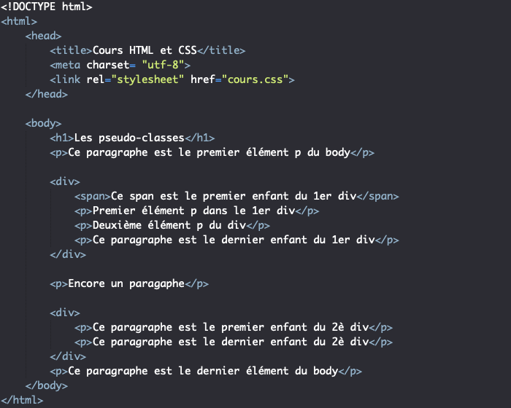
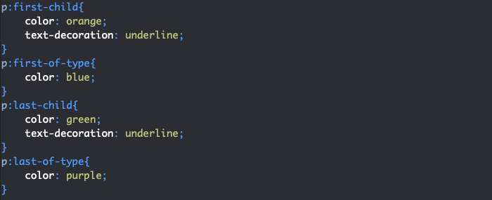

Les pseudo elements
Les pseudo-éléments CSS vont nous permettre de ne cibler qu’une partie d’un élément HTML pour lui appliquer des styles.
Il existe aujourd’hui 4 pseudo-éléments qui sont des recommandations du W3C :
- ::first-letter ;
- ::first-line ;
- ::before ;
- ::after.
Il existe également un cinquième pseudo-élément ::selection qu’il convient de connaitre car celui-ci devait faire partie des recommandations du CSS3 puis a finalement été abandonné et est de nouveau candidat aujourd’hui.

Insérer du contenu avant ou après le contenu d’un élément HTML
Les pseudo-éléments ::before et ::after vont nous permettre respectivement de cibler l’emplacement avant et après le contenu d’un élément HTML.

Le pseudo-élément ::after va également nous permettre de réaliser le clearfix CSS pour qu’un élément parent contienne ses enfants flottants. En effet, en appliquant ::after à un élément contenant des éléments flottants, on va créer un pseudo-élément qui sera le dernier enfant du parent.
Il suffit ensuite d’appliquer un clear à ce pseudo élément tout en lui attribuant une boite de contenu avec content et en lui définissant un type d’affichage avec display.

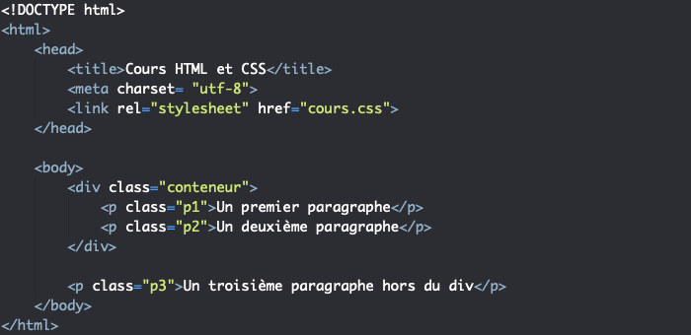
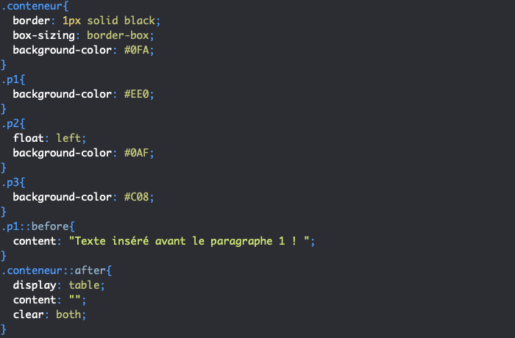
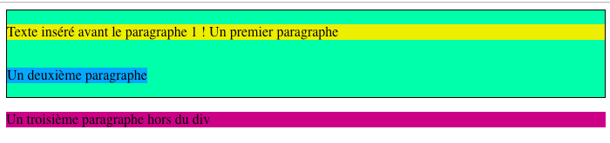

Cibler la partie d’un élément déjà sélectionnée par l’utilisateur
